LOS FIORDOS NORUEGOS
VIGENCIA DE SALIDAS: 2026

DURACION: | 08 DÍAS – 07 NOCHES
PUERTO DE SALIDA: | SOUTHAMPTON, INGLATERRA
FECHAS DE SALIDA: | ITINERARIO I  15 DE MAYO
BARCOS: | QUEEN MARY 2

INCLUYE:
- 07 noches de alojamiento en la categoría de cabina seleccionada
- Comidas Ilimitadas entre las diarias principales y snacks con bebidas incluidas: Té, Agua, Café,
- Té de la Tarde, servido todos los días en el Queens Room
- Al menos una Cena de gala
- Shows: de comedia y drama; clásicos de Shakespeare y espectaculares producciones musicales en el Royal Court Theatre.
- Cunard Insights – charlas y conferencias de ponentes como autores de libros, actores, músicos y otros expertos.
- Música en directo de bandas de jazz o recitales clásicos.
- Servicio nocturno y conserje para limpiar su habitación y asegurarse de que todo esté perfecto.
- Televisión por satélite (con películas y canales multi-idioma, así como canales de música)
- Actividades recreativas diarias
- Actividades deportivas (Uso completo de los campos de fútbol, tenis, baloncesto, variedad de piscinas y jacuzzis, gimnasio completamente equipado)
- Biblioteca
- Clases de Arte
- Desembarco en los diferentes puertos descritos en el itinerario

NO INCLUYE:
- Alimentos o bebidas no especificados
- Bebidas alcohólicas, embotellados, enlatados
- Billetes aéreos
- Seguro de viaje
- Ítems no especificados en el programa

ITINERARIO:

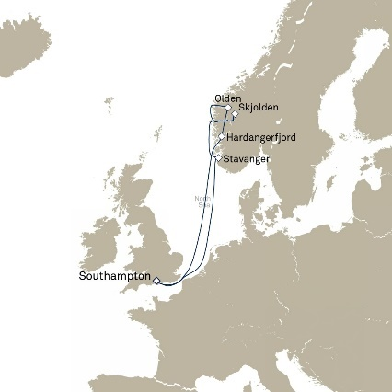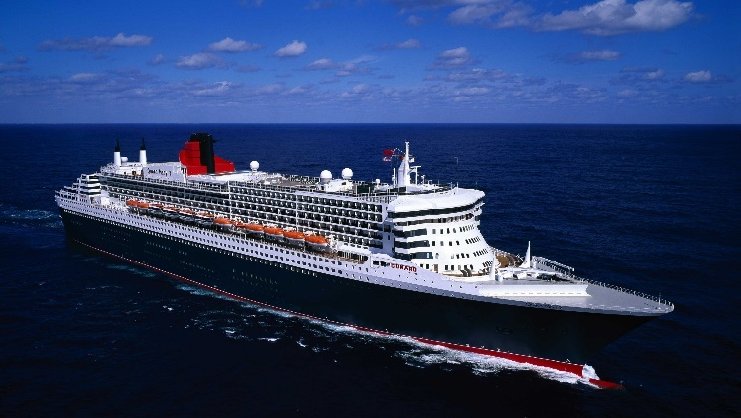

ITINERARIO I
Día | Puerto | Llegada | Salida
1 | Southampton, Inglaterra | 12:00 pm | 16:00 pm
2 | En navegación | - | -
3 | Stavanger, Noruega | 09:00 am | 17:00 pm
4 | Skjolden, Noruega | 09:00 am | 18:00 pm
5 | Olden, Noruega | 09:00 am | 18:00 pm
6 | Hardangerfjord, Noruega | 08:30 am | 17:00 pm
7 | En navegación | - | -
8 | Southampton, Inglaterra | 06:30 am | -

DURACION: | 08 DÍAS – 07 NOCHES
PUERTO DE SALIDA: | SOUTHAMPTON, INGLATERRA
FECHAS DE SALIDA: | ITINERARIO II  29 DE MAYO  15 DE AGOSTO 2027  ITINERARIO III  05 DE JULIO  25 DE JULIO 2027  24 SEPTIEMBRE 2027
BARCOS: | QUEEN ANNE

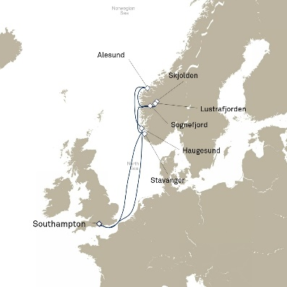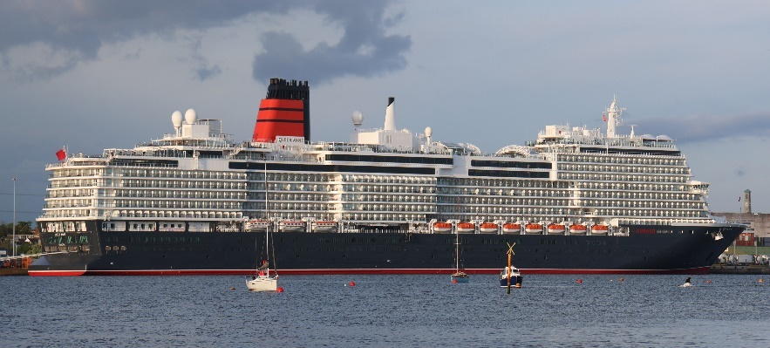
ITINERARIO II
Día | Puerto | Llegada | Salida
1 | Southampton, Inglaterra | 12:00 pm | 16:00 pm
2 | En navegación | - | -
3 | Stavanger, Noruega | 08:00 am | 17:00 pm
4 | Skjolden, Noruega | 08:30 am | 17:30 pm
4 | Lustrafjorden (crucero panorámico) | 18:00 pm | 19:30 pm
4 | Sognefjord (crucero panorámico) | 19:30 pm | 21:00 pm
5 | Alesund, Noruega | 08:00 am | 18:00 pm
6 | Haugesund, Noruega | 09:00 am | 17:00 pm
7 | En navegación | - | -
8 | Southampton, Inglaterra | 06:30 am | -

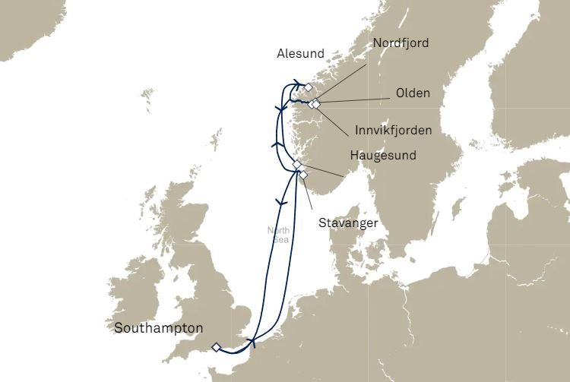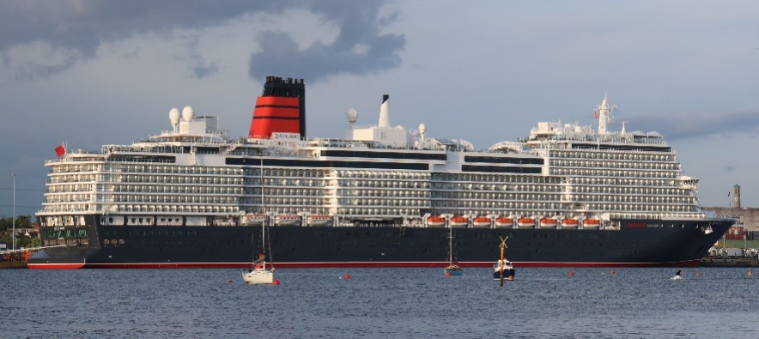
ITINERARIO III
Día | Puerto | Llegada | Salida
1 | Southampton, Inglaterra | 12:00 pm | 16:00 pm
2 | En navegación | - | -
3 | Stavanger, Noruega | 08:00 am | 17:00 pm
4 | Olden, Noruega | 09:00 am | 18:00 pm
4 | Innvikfjorden (crucero panorámico) | 18:30 pm | 20:00 pm
4 | NordFjord (crucero escénico) | 20:00 pm | 21:30 pm
5 | Alesund, Noruega | 08:00 am | 18:00 pm
6 | Haugesund, Noruega | 09:00 am | 17:00 pm
7 | En navegación | - | -
8 | Southampton, Inglaterra | 06:00 am | -

NOTAS IMPORTANTES:
- Precios sujetos a variación y disponibilidad sin previo aviso hasta el momento de la reserva.
- Cotiza la tarifa de la fecha de salida de tu interés.
- Las cabinas garantizadas no tienen n° de cabina hasta realizar el check in.
- Consultar las diferencias entre las tarifas que pertenecen al apartado de Pago Signature On File y Pago.

